**Analiza cerintelor**

Se cere adunarea a n polinoame folosind o implementare multithreading. Polinoamele trebuie reprezentate sub forma de lista inlantuita ordonata dupa exponenti. Fisierele in care se afla monoamele nu pot contine monoame cu coeficient 0.

**Proiectare**

Am implementat o structura de date de tip lista inlantuita in care metoda de inserare este sincronizata folosind “synchronized”.

Am implementat o strucutra de date de tip coada in care metodele de adaugare si stergere(returneaza ultimul element si il sterge) sunt sincronizate folosind “synchronized”, dar si “wait” si “notify”.

Pentru programul secvential, toate monoamele din toate fisierele sunt citite in coada. In urmatorul pas, monoamele sunt adunate rand pe rand la polinomul final, folosind lista inlantuita.

Pentru programul paralel, este pornit un thread care citeste toate monoamele din toate fisierele si le adauga in coada. In acelasi timp, restul threadurilor verifica daca exista elemente in coada, iar in cazul in care nu exista, acestea asteapta sa fie notificate de cate primul thread ca a mai fost adaugat inca un element. In cazul in care exista elemente in coada, threadurile aduna elementele in polinomul rezultat.

In final polinomul este scris in fisier.

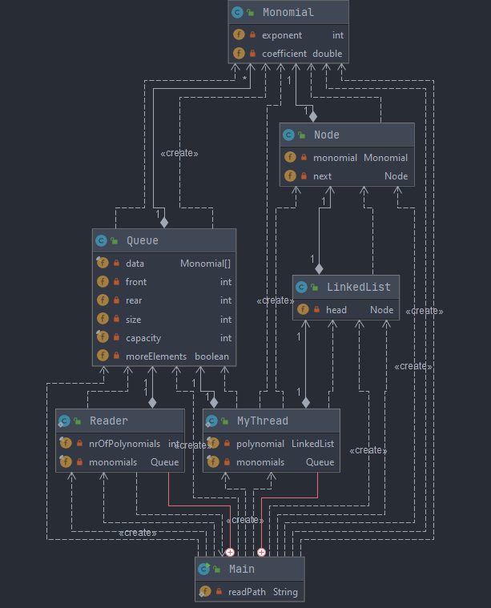

|  |  |  |
| --- | --- | --- |
| **Nr polinoame** | **Nr threads** | **Timp executie** |
| 10 polinoame fiecare cu gradul maxim 1000 si cu maxim 100 monoame | secvential | 141.2 |
| 4 | 142.8 |
| 6 | 152.9 |
| 8 | 141.4 |
| 5 polinoame fiecare cu gradul maxim 10000 si cu maxim 500 monoame | secvential | 192.8 |
| 4 | 186.8 |
| 6 | 189.9 |
| 8 | 196.9 |

**Analiza**

* Timpii de executie realizati in cazul “10 polinoame fiecare cu gradul maxim 1000 si cu maxim 100 monoame”, sunt mai buni decat in cazul “5 polinoame fiecare cu gradul maxim 10000 si cu maxim 500 monoame”, deoarece in al doilea caz sunt mai multe monoame care trebuie citite si adunate.